|  |  |  |
| --- | --- | --- |
| |  | | --- | | TTEST | | **Проверка параметрической гипотезы о значении среднего арифметического при неизвестной дисперсии нормальной генеральной совокупности** |

**Синтаксис**

h = ttest(x)

h = ttest(x,m)

h = ttest(x,y)

h = ttest(x,m,alpha)

h = ttest(x,m,alpha,tail)

[h,p,ci] = ttest(...)

[h,p,ci,stats] = ttest(...)

**Описание**

h = ttest(x) функция предназначена для проверки нулевой гипотезы состоящей в том, что выборка х получена из генеральной совокупности с нулевым средним. Проверка нулевой гипотезы выполняется на основе статистики t. Выборка x задается как вектор. Функция возвращает скаляр h, являющийся результатом проверки нулевой гипотезы для критического значения уровня значимости http://matlab.exponenta.ru/statist/book2/18/ttest_files/image001.gif равного 0,05. Нулевая гипотеза принимается если h=0 при http://matlab.exponenta.ru/statist/book2/18/ttest_files/image002.gif. Если h=1, то нулевая гипотеза может быть отвергнута для http://matlab.exponenta.ru/statist/book2/18/ttest_files/image002.gif. Предполагается, что выборка х получена из генеральной совокупности имеющей нормальное распределение с неизвестной дисперсией.

h = ttest(x,m) функция предназначена для проверки нулевой гипотезы состоящей в том, что выборка х получена из нормальной генеральной совокупности с математическим ожиданием равным m. Проверка нулевой гипотезы выполняется на основе статистики t.

h = ttest(x,y) функция позволяет провести проверку нулевой гипотезы состоящей в том, что выборки x и y получены из генеральных совокупностей имеющих одинаковое среднее значение. Предполагается, что разница выборочных значений (x-y) будет соответствовать генеральной совокупности имеющей нормальное распределение с неизвестной дисперсией. Число элементов в векторах x и y должно быть одинаковым. Проверка нулевой гипотезы выполняется на основе статистики t.

h = ttest(...,alpha) входной параметр alpha позволяет задать значение критического уровня значимости для проверки нулевой гипотезы. По умолчанию alpha=0,05. Условие принятия нулевой гипотезы

http://matlab.exponenta.ru/statist/book2/18/ttest_files/image003.gif

где http://matlab.exponenta.ru/statist/book2/18/ttest_files/image001.gif - критический уровень значимости; http://matlab.exponenta.ru/statist/book2/18/ttest_files/image004.gif - уровень значимости, соответствующий рассчитанной статистике t. Выбор величины http://matlab.exponenta.ru/statist/book2/18/ttest_files/image001.gif предоставлен исследователю. В большинстве практических случаев http://matlab.exponenta.ru/statist/book2/18/ttest_files/image001.gif принимают равным 0,05; 0,01. Статистика t рассчитывается из выражения

http://matlab.exponenta.ru/statist/book2/18/ttest_files/image005.gif

где http://matlab.exponenta.ru/statist/book2/18/ttest_files/image006.gif - выборочное среднее арифметическое, http://matlab.exponenta.ru/statist/book2/18/ttest_files/image007.gif - точечная несмещенная оценка среднего квадратического отклонения, http://matlab.exponenta.ru/statist/book2/18/ttest_files/image008.gif - объем выборки, http://matlab.exponenta.ru/statist/book2/18/ttest_files/image009.gif. Уровень значимости http://matlab.exponenta.ru/statist/book2/18/ttest_files/image004.gif является вероятностью того, что случайная величина t примет значение равное или превышающее выборочное статистику t для используемой критической области. Распределение статистики t подчиняется закону Стьюдента.

h = ttest(...,alpha,tail) входной параметр tail позволяет задать вид альтернативной гипотезы. Возможны три альтернативные гипотезы:

|  |  |
| --- | --- |
| **Значение tail** | **Альтернативная гипотеза** |
| 'both' | Среднее по генеральной совокупности не равно нулю или значению m. Проверка гипотезы проводится для двусторонней критической области. Значение по умолчанию. |
| 'right' | Среднее по генеральной совокупности больше нуля, или величины m. Проверка гипотезы проводится для правосторонней критической области. |
| 'left' | Среднее по генеральной совокупности меньше нуля, или величины m. Проверка гипотезы проводится для левосторонней критической области. |

[h,p,ci,stats] = ttest(...) функция возвращает: 1. результат проверки нулевой гипотезы h для заданного критического уровня значимости; 2. уровень значимости p, соответствующий рассчитанному значению статистики t; 3. вектор границ доверительного интервала выборочного среднего арифметического ci для доверительной вероятности (1-alpha); 4. структуру stats содержащую следующие поля:

• 'tstat' - значение статистики t, рассчитанное по выборке;

• 'df' - число степеней свободы t;

• 'sd' - несмещенную точечную оценку среднего квадратического отклонения. Если выполняется парный тест для двух выборок, то точечная оценка среднего квадратического отклонения рассчитывается для выборки разностей (x-y).

**Примеры использования функции проверки параметрической гипотезы о значении среднего арифметического при неизвестной дисперсии нормальной генеральной совокупности**

Проверка равенства нулю среднего арифметического генеральной совокупности, распределенной по нормальному закону с математическим ожиданием и дисперсией равными 0 и 1, по выборке х. Объем выборки равен 10 элементам. Функция возвращает результат проверки нулевой гипотезы h.

>> x = normrnd(0,1,10,1);

>> h = ttest(x)

h =

0

Проверка равенства единице среднего арифметического генеральной совокупности, распределенной по нормальному закону с математическим ожиданием и дисперсией равными 0,5 и 2, по выборке х. Объем выборки равен 25 элементам. Функция возвращает результат проверки нулевой гипотезы h. Графическое представление распределение значений выборки выполняется при помощи функции histfit.

>> x = normrnd(0.5,2,25,1);

>> h = ttest(x)

h =

0

>> histfit(x,7)

>> grid on

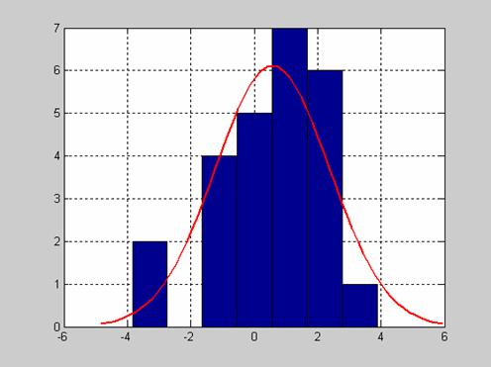

Проверка нулевой гипотезы состоящей в том, что выборки x и y получены из генеральных совокупностей имеющих одинаковое среднее значение, равное нулю. x распределена по нормальному закону, y по равномерному закону. Выборки x, y имеют разное значение дисперсии. Функция возвращает результат проверки нулевой гипотезы h. Графическое представление распределений значений выборок x, y, (x-y) выполняется при помощи функции ksdensity.

>> x=normrnd(0,1,30,1);

>> y=unifrnd(-1,1,30,1);

>> h = ttest(x,y)

h =

1

>> [fx,xx] = ksdensity(x);

>> [fy,xy] = ksdensity(y);

>> [f_xy,x_xy] = ksdensity(x-y);

>> plot(xx,fx,'r',xy,fy,'g',x_xy,f_xy, 'b')

>> grid on

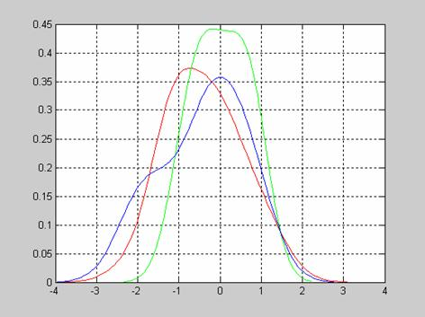

Проверка равенства нулю среднего арифметического генеральной совокупности, распределенной по нормальному закону с математическим ожиданием и дисперсией равными 0 и 1, по выборке х. Проверка нулевой гипотезы выполняется для критического значения уровня значимости равного 0,01. Объем выборки равен 15 элементам. Функция возвращает результат проверки нулевой гипотезы h.

>> x = normrnd(0,1,15,1);

>> h = ttest(x,0.01)

h =

0

Проверка равенства нулю среднего арифметического генеральной совокупности, распределенной по нормальному закону с математическим ожиданием и дисперсией равными 0 и 1, по выборке х. Проверка нулевой гипотезы выполняется для критического значения уровня значимости равного 0,01. В качестве альтернативной гипотезы принимается предположение, что среднее по генеральной совокупности больше нуля. Проверка гипотезы проводится для правосторонней критической области. Объем выборки равен 15 элементам. Функция возвращает результат проверки нулевой гипотезы h.

>> x = normrnd(0,1,15,1);

>> h = ttest(x,0,0.01,'right')

h =

0

**Примечание:** при задании трех и более входных параметров, если проверяется гипотеза на равенство нулю среднего генеральной совокупности, необходимо явно указать m=0 для второго параметра.

Проверка равенства нулю среднего арифметического генеральной совокупности, распределенной по нормальному закону с математическим ожиданием и дисперсией равными 0 и 1, по выборке х. Проверка нулевой гипотезы выполняется для критического значения уровня значимости равного 0,01. В качестве альтернативной гипотезы принимается предположение, что среднее по генеральной совокупности больше нуля. Проверка гипотезы проводится для правосторонней критической области. Объем выборки равен 15 элементам. Функция возвращает: результат проверки нулевой гипотезы h для заданного критического уровня; уровень значимости p соответствующий рассчитанному значению статистики t; вектор границ доверительного интервала среднего арифметического ci для доверительной вероятности (1-alpha); структуру stats.

>> [h,p,ci,stats] = ttest(x,0,0.01,'right')

h =

0

p =

0.7655

ci =

-0.8499 Inf

stats =

tstat: -0.7443

df: 14

sd: 0.9771

Зависимость величины уровня значимости от математического ожидания и объема выборок, распределенных по нормальному закону. Проверяется нулевая гипотеза на равенство нулю средних генеральных совокупностей. Дисперсия выборок равна 1.

>> delta = 0:0.1:1;

>>n=10;

>> for i=1:length(delta) x = normrnd(delta(i),1,n,1); [h,p1(i),ci,stats] = ttest(x,0); end;

>> n=20;

>> for i=1:length(delta) x = normrnd(delta(i),1,n,1); [h,p2(i),ci,stats] = ttest(x,0); end;

>> n=50;

>> for i=1:length(delta) x = normrnd(delta(i),1,n,1); [h,p3(i),ci,stats] = ttest(x,0); end;

>> plot(delta,p1,'or',delta,p2,'+b',delta,p3,'.g')

>> grid on

